De volgende partijen zijn verenigd in het Platform Gezonde Voeding 0-4 jaar:
- AJN Jeugdartsen Nederland (AJN)
- GroentenFruit Huis
- MVO - de ketenorganisatie voor oliën en vetten
- Nederlandse Organisatie voor Toegepast-Natuurwetenschappelijk Onderzoek (TNO)
- Nederlandse Vereniging van Diëtisten (NVD)
- Nederlandse Vereniging voor Kindergeneeskunde (NVK)
- Nederlandse Zuivel Organisatie (NZO)
- JOGG (Gezonde Jeugd Gezonde Toekomst)
- Stichting Voedingscentrum Nederland
- School of Nutrition & Translational Research in Metabolism (NUTRIM)
- Schuttelaar & Partners
- Universiteit Maastricht
- Universiteit Wageningen
- Vereniging Arts en Leefstijl
- Vereniging van Nederlandse Fabrikanten van Kinder- en Dieetvoedingsmiddelen (VNFKD)
- Verpleegkundigen & Verzorgenden Nederland (V&VN).

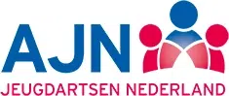 | 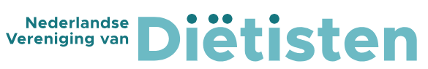 | 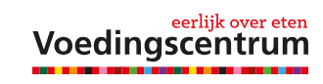 | 
 | 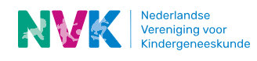 | 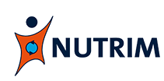 | 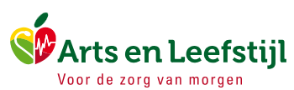
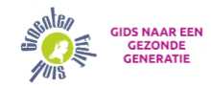 |  |  | 
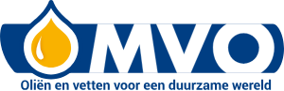 |  |  | 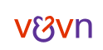

Wilt u zich aansluiten bij het Platform Gezonde Voeding 0-4 jaar en onderschrijft uw organisatie de uitgangspunten van het Charter? Neem contact met ons op.

